Действия налогоплательщика
Принять участие в видеоконференции возможно с использованием компьютера (при наличии внешней камеры и микрофона), ноутбука или смартфона через браузеры Chrome и Firefox.
- После перехода по распространяемой ссылке для участия в видеоконференции система запросит указать e-mail для регистрации в качестве участника.
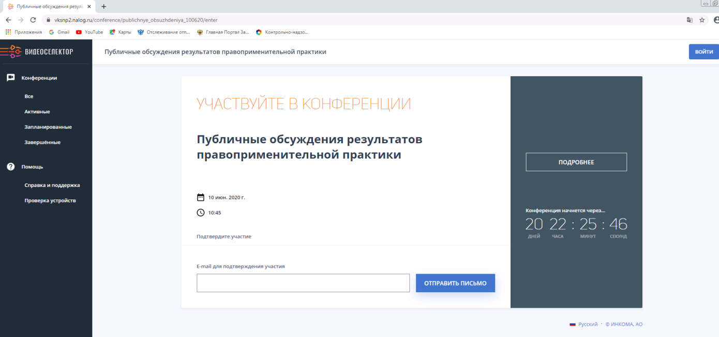

- После подтверждения участия на указанный e-mail в течение 1 часа должно прийти письмо от noreply_vks@nalog.ru для подтверждения участия и завершения регистрации.
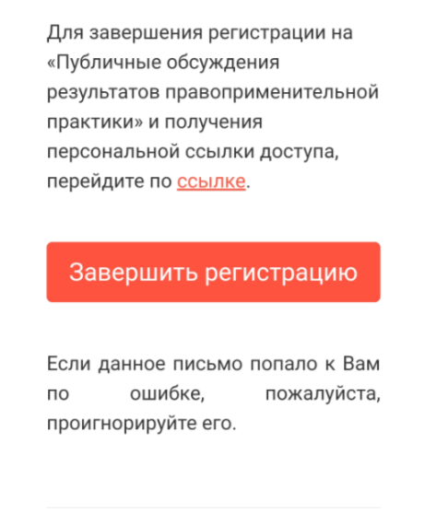
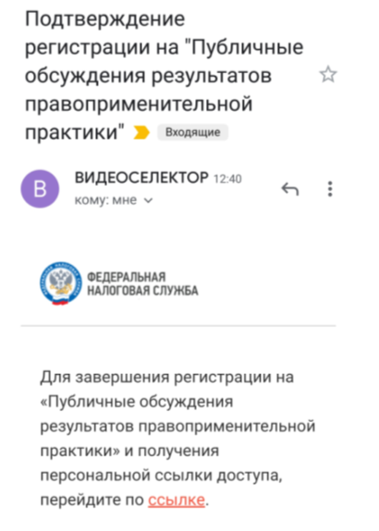

- Необходимо нажать кнопку «ЗАВЕРШИТЬ РЕГИСТРАЦИЮ»
- После этого Вы будете перенаправлены на страницу вебинара
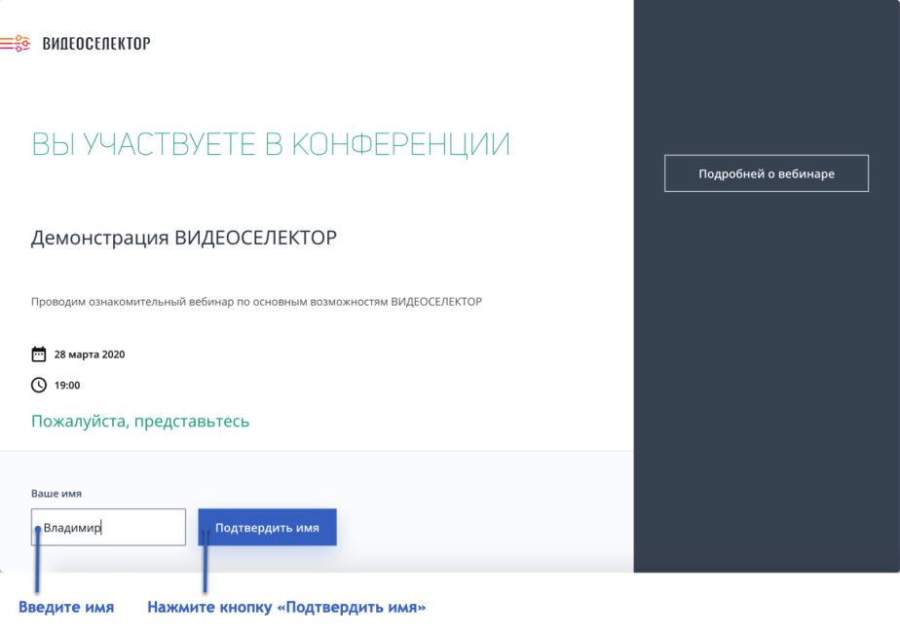

- В открывшемся окне введите Фамилию, Имя и Отчество участника или наименование организации (напр. Трухманов Виктор Сергеевич или ФНС России) и нажмите кнопку "Подтвердить имя".
Обращаем внимание на корректное введение имени, поскольку оно будет отображаться подписью в окне и чате конференции. Возможность изменить имя после начала конференции отсутствует.
- Подтвердив имя, Вы получите новое письмо на почту об успешной регистрации.
- Сохраните это письмо об успешной регистрации в вашем почтовом ящике (оно потребуется для входа в мероприятие).
Вы можете сохранить файл события календаря 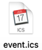 из вложения и создать себе напоминание в персональном календаре.
- В назначенное время перейдите по ссылке из письма об успешной регистрации или события календаря на страницу онлайн-мероприятия.
- Сотрудник ФНС пригласит вас для общения.

При подключении в конференции необходимо в всплывающих окнах браузера разрешить доступ к камере и микрофону.
Также убедиться, что программа видит Ваши устройства можно нажав кнопку «Настройка устройств» в правом нижнем углу Вашего окна.
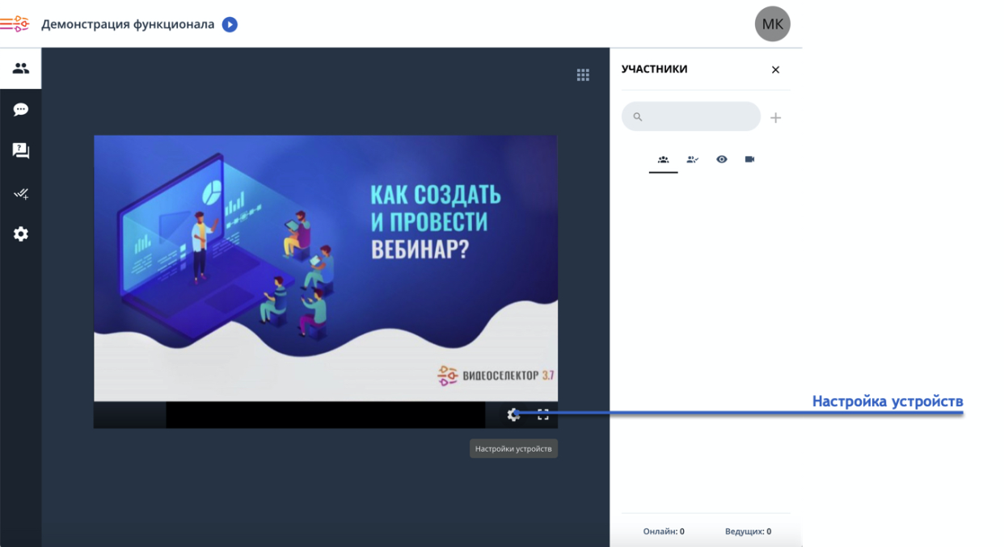
Проверьте и включите устройства связи (камера, динамики и микрофон).
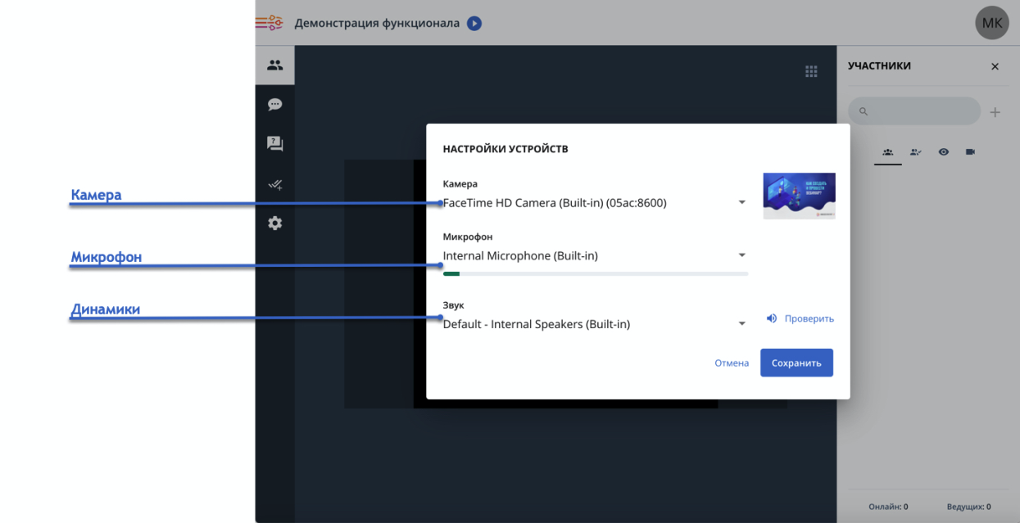

Проверить техническую возможность участия в конференции можно заблаговременно, запустив демо-конференцию на главной странице сайта.
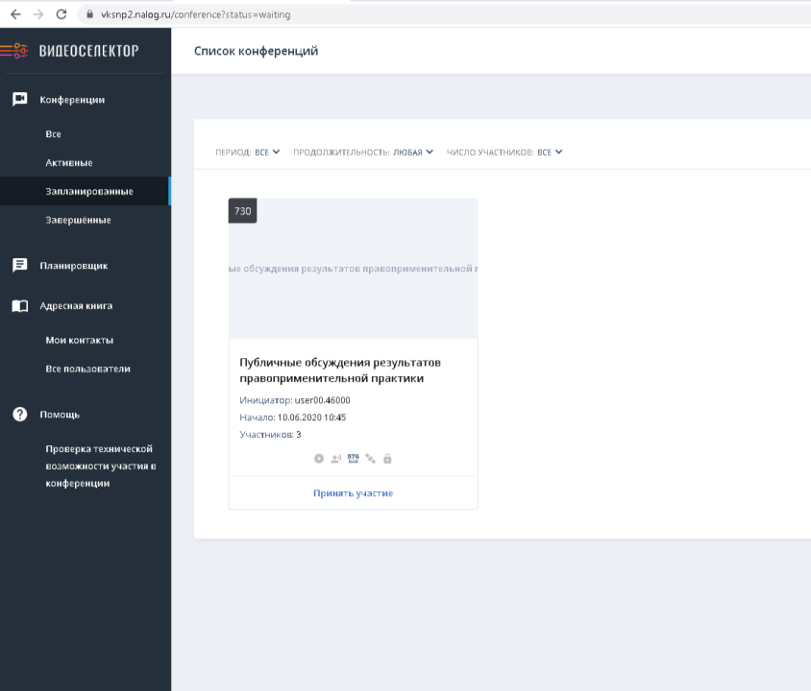

Если программа указывает, что нет подходящих устройств, необходимо проверить их подключение или снять блокировку в настройках браузера: для Chrome: Настройки -> Настройки сайта -> Камера или Микрофон. Очистить список заблокированных.

